Applied anthropometric and its importance in the design and development of mineral products
الانثروبومترية التطبيقية واهميتها فى تصميم وتطوير المنتجات المعدنية
مقدمة ومشكلة البحث :
الانثروبومترية علم يبحث فى قياس الجسم البشرى وبالتالى يستخدمه مصمم المنتجات المعدنية لكى يحقق الراحة بمراعاته عند التصميم وهذا العلم يشمل نطاقة كبير فى المنتجات المعدنية داخل المنزل وخارجه مثال وحدات الإضاءة والأدوات المنزلية وقطع الأثاث الخشبى والمعدنى .. إلخ
ونطاق البحث هذا يتناول وسيلة الجلوس كمثال تطبيقى لعلم الأنثروبومترية حيث انه فى حياتنا اليومية نستخدم بعض وسائل الجلوس والتى لها علاقة اساسية للمعوقات والابعاد الجسمية وعلاقة هذه المقاعد بالمكاتب ومناضد المطبخ والعمل ولتوفير الراحة للمستعمل يتطلب من المصمم دراسة فعالية المقاييس البدنية للوصول الى مستوى عالى من التصميم الهندسى بما فيها الاستاتيكية والديناميكية ( الوزن والحركة ) كعلاقة الفراغ والحيز والمساحة البشرية وتعاملات كل ذلك مع السلوك البدنى اثناء الاستخدام حيث ان ابعاد الجسم تاخذ توابع الجسم فى حركة ثابتة لوضع الجلوس والعمل وقد اهتمت منظمة الصحة العالمية 1978ومصدره وكالة ناسا الامريكية بمقاييس الانثروبومترية للكبار وكذلك منظمة خدمة الصحة العامة بالولايات المتحدة الامريكية 1965 وسوف يتناول البحث بعضها بالتحليل
لذلك يجب على المصمم الاعتماد على معطيات علم الانثروبومترية عند التصميم والتعرف على كيفية توافر الراحة اثناء الجلوس من خلال مراعاة الحالة الفيزيائية له اضافة الى أبعاد مساحة سطح العمل ومبادئ وقواعد تصميم المقعد وتوزيع الاحمال عليه
هدف البحث :
التعرف على معطيات علم الانثروبومترية يتحقق بتطوير المنتجات المعدنية
أهمية البحث :
- بمراعاة علم الانثروبومترية يتحقق تطوير المنتجات المعدنية
- بمراعاة علم الانثروبومترية تتحقق راحة المستعمل فى الاستخدام
- بمراعاة علم الانثروبومترية تتحقق المتانة فى المنتجات ويزيد عمرها الافتراضى
- التعرف على الأسس العلمية لحركة اعضاء الجسم البشرى وتطبيق ذلك على وسيلة الجلوس
نقاط البحث :
اولا : الابعاد الوظيفية للجسم
ثانيا : اهمية الوضع ( تحقيق الراحة فى الاستخدام ) والحالة الفيزيائية لوضع الجلوس واستخدام معطيات الانثروبومترية عند التصميم- مبادئ تطبيق معطيات الانثروبومترية عند التصميم - مبادئ تطبيق معطيات الانثروبومترية
ثالثا : ابعاد مساحات سطح العمل وارتفاعاتها ( المكاتب) محيط بسط الذراع وظيفيا
رابعا : مبادئ وقواد تصميم المقعد – توزيع الوزن والحمل – ارتفاع المقعد – عرض المقعد والمسند الخلفى
خامسا : تصميم حالة المقعد مكتب مطابق لمعطيات الأنثروبومترية
اولا : الابعاد الوظيفية للجسم :
الابعاد الوظيفية للرسوم البيانية لاوضاع الجسم قيست من قبل منظمة الصحة العالمية وهى مقاييس الانثروبومترية للكبار البالغين ( الجسم المستقر ) لعدد 6672 شخصا واصدرت وكالة ( NASA) ( *) الأمريكية 1978 عرض البيانات تحتوى على المقاييس من 91 منظمة دولية وتوجد مقاييس لتطبيقات مخصصة لوسائل الجلوس ومصدر هذه القواعد او البيانات من تقرير لمنظمة خدمة الصحة العامة بالولايات الامريكية 1965 وذلك لتمثيل 6672 عينة من الذكور والاناث وتلك الأبعاد الجسيمة موضحة فى شكل رقم (1) واعطيت نسبة مئوية للأوزان ومتوسط الاطوال وهذه المقاييس متنوعة حسب وضع الجسم والشكل رقم (2) بين استخدام قواعد الانثروبومترية ( علم قياس الجسم البشرى ) كأحد الاحتياجات المدركة لمجموعة حقائق مختلفة بين الناس ويوضح نماذج مختلفه من الناس على اختلاف جنسياتهم ومعدل الاختلاف بينهم
ولذلك فان ضرورة الاهتمام بأبعاد الجسم الحركية تؤخذ تحت الظروف التى يلتوى فيها الجسم فى بعض التحركات الجسمية ثبات ابعاد الجسم عند البلوغ هامة لتحديد التصميم واهميتها فى حل مشكلاته
وهناك مطلب هام جدا وهو ضرورة استخدام المصمم الابعاد الجسمية وربطها بحقيقة اداء الوظائف الجسمانية ولحركة الذراع وتاثيرهما على حركة الكتفين كدورة جزئية وعلاقة ذلك بثنى الظهر

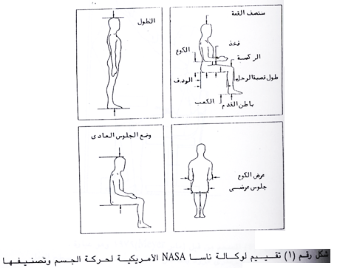

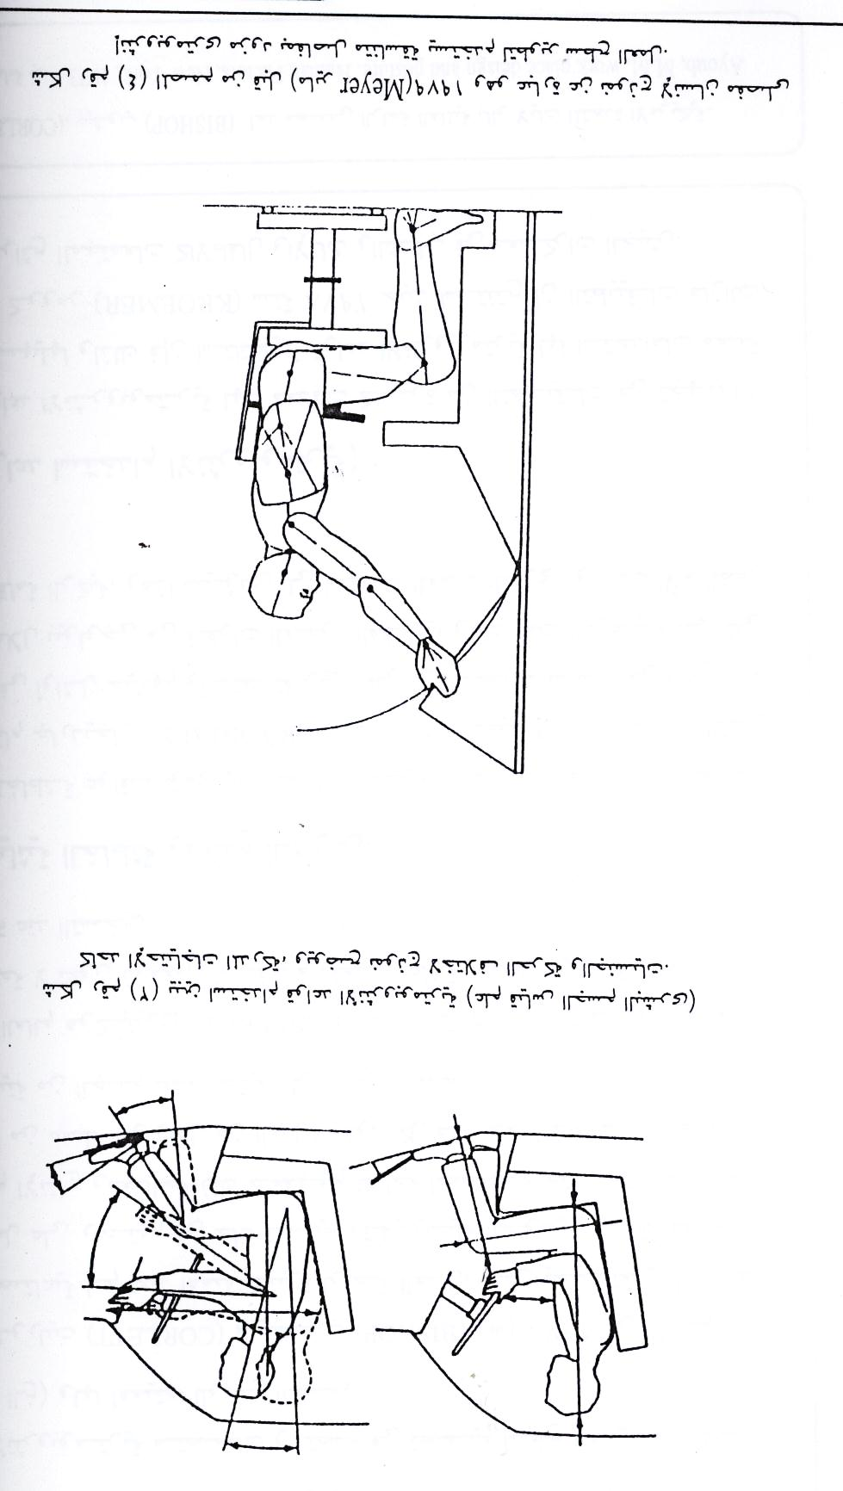

ثانيا : الانثروبومترية وأهميتها فى وضع ( الجلسة العمودية – الوقفة )
لقواعد الأنثروبومترية متضمنات وتتضح فى تصميم اسطح العمل ( كالمكاتب – والمناضد . الخ ) ولها اهميتها للوضع الجسمى
ويشير كوليت corlett وبيشوب Bishop 1967 عن رأيهم بأن المؤسسات الصناعية لم تعط اهمية كبيرة لراحة العمال ولكن يجب تقديم المزيد من الاهتمام والعمل على راحتهم فى حالة تصميم وتنفيذ وسيلة الجلوس بطريقة مفيدة فى اى من اقسام الانتاج ومعالجة ذلك كمفهوم للراحة الصناعية حتى تجعل العامل متميزا او قلقا من عمله ( او زاهل من العمل) وفوق كل هذا عدم الاحساس بالالم المنتظم فى مناطق معينة من الجسم لعدم تحقيق الراحة فى التصميم
وقد قام العالم العالم هوكينبرى ( HOCKENBERRY ) سنة 1979 بالإشارع الى المقعد واثار بأن الراحة لاتكون ذو معنى او مفهوم وتعتبر غائبة عندما يكون المقعد غير مريح كغياب البرودة عن التسخين
الحالة الفيزيائية الخاطئة ووضع الجلوس :
للجلسة الخاطئة عواقب الى مشاكل النتوءات الشوكية واصابات العمل الفقرى وقد قام جارديجان ( GRADNJAEN) سنة 1973 بتقييم 50% من معاناه الكبار الكبار من الم الظهر فى اوائل حياتهم واعتمد تقريره على ان السبب الرئيسى فى تتابع الام من الم الظهر فى اوائل حياتهم واعتمد تقريره على ان السبب الرئيسى فى تتابع الام الظهر هو انحلال بيولوجى فى فقرات العمود الفقرى وذلك تمت التوصية على ثنى الركبيتن واستقامة الركبة وهذا سيؤدى الى استقامة العمود الفقرى وتجنب الآم الظهر والفقرات
معطيات ( قواعد استخدام الانثروبومترية )
تعتبر قواعد الانثروبومترية لها معدلات كبيرة من التطبيقات فى تجهيزات التصميمات وتسيلها ولذلك فإن استاتيكية قواعد الانثروبومترية لها استخدامات معينة كما اوضحها كرومر ( KROEMER ) سنة 1978 حيث استنتج ان التطبيقات مازالت تجهل بعض شرائح المجتمعات كالأطفال الإناث والشباب فى معسكرات الجيش وفى تطبيق معطيات الانثروبومترية توجد
بعض المبادئ المعنية لها علاقة بأحد انواع مشاكل التصميم ومنها كيفية تصميم مقعد للافراد البالغين وعند تناول هذه النقاط توجد بعض عوامل التحديد العملاقة التى يمكن الاعتماد عليها وهى معطيات علم الانثروبومترية التى تحدد النسب القياسية لجسم الانسان ويمكن الاستعانة بالشكل رقم (3) لتوضيح ذلك وهناك ادوات ضبط مستخدمة فى بعض مقاعد المكاتب والسيارات وممارسات بعض الاعمال كالطباعة والكتابة على الآله الكاتبة ماهو رأسى وتخدم هذه الادوات من 5% الى 95 % من المستخدمين
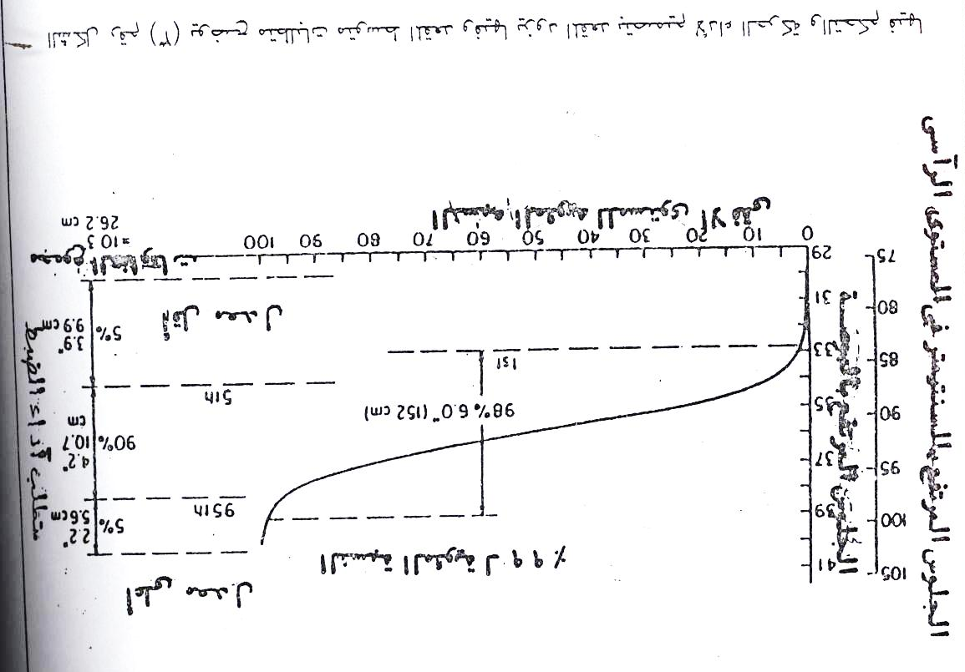

شكل رقم (3) وهو رسم توضيحى لمتطلبات متوسط ضبط المقاعد وفيها زود المقعد بتصميم لأداء الحركة والتحكم فيها والحصول على الاترافاعات المختلفة لوضح الجلوس وهذه المقاعد تجهز للحالات الشديدة البلوغ والشكل السابق يوضح العلاقة بين نسب الحالات ومقايييس علم الانثربومترية وهى النسب المتراكمة ( خط الاساسى الطويل ) للناس الجالسين موضحة بالارقام على الميزان من جهة اليسار والميزان الرأسى يظهر التطابق الواضح لمقاييس وسائل ضبط المقعد

كو رليت corlett ، بيشوب BISHOP احمد مصممى الراحة العالمية بالولايات المتحدة الامريكية

